BACCALAURÉAT PROFESSIONNEL

INSTALLATEUR EN CHAUFFAGE, CLIMATISATION ET ÉNERGIES RENOUVELABLES

SESSION 2024

ÉPREUVE E2 –PRÉPARATION D’UNE INTERVENTION

DOSSIER TECHNIQUE

Ce dossier comporte 15 pages numérotées de page 1/15 à page 15/15

N° du DT | Nom du Document Technique | Pages 01 à 15
DT1 | Cahier des Clauses Techniques Particulières C.C.T.P. | Page 2
DT2 | Schéma de Principe de la chaufferie | Page 3
DT3 | Documents constructeur P.A.C Viessmann | Pages 4 à 7
DT4 | Document fournisseur en plomberie pour raccordement eau froide sanitaire | Page 8
DT5 | Document descriptif des niveaux d’habilitation électrique | Page 9
DT6 | Liste de matériel de protection individuelle | Page 10
DT7 | Documentation technique du circulateur de marque Wilo | Pages 11 à 12
DT8 | Tableau des attestations d’aptitude obligatoires pour des opérations sur des équipements de réfrigération et ou de climatisation. | Page 13
DT9 | Tableau des connexions électriques de la carte électronique | Pages 14 à 15

Document technique 1

Extrait du Cahier des Clauses Techniques Particulières « CCTP ».

Le sujet d’étude concerne la rénovation d’une chaufferie dans le cadre de la transition énergétique.
Il s’agit notamment de remplacer la chaudière utilisant un combustible fossile par une Pompe à Chaleur « PAC », eau glycolée/eau :
• La source d’énergie primaire sera assurée par des sondes géothermiques.
• Le modèle retenu par le bureau d’études est une pompe à chaleur modèle « Vitocal 350-HT Pro » type BW 302B.250 de la marque Viessmann associé à un ballon tampon type VITOCELL 100 E SVPB de 750 L de la même marque.
• Le point de fonctionnement souhaité de la pompe à chaleur :
o température d’entrée de l’eau glycolée au primaire : entrée primaire = 10 [°C].
o température de départ eau chaude au secondaire : sortie secondaire = 75 [°C],
• le raccordement de la pompe à chaleur sur les circuits primaire et secondaire se fera à l’aide de raccords « VICTAULIC » avec découplage acoustique optimisé,
• Des vannes d’isolement DN 65 seront installées sur chaque entrée et sortie d’équipement. L’adaptation des diamètres se fera par la mise en place de réduction à visser ou à souder suivant la situation. Les vannes existantes sur les collecteurs réseaux seront remplacées.
• Le vase d’expansion et la soupape de sécurité du circuit secondaire seront remplacés.
• Lors de la mise en service, il sera nécessaire de contrôler entre autres le bon fonctionnement des circulateurs et de vérifier leur point de fonctionnement.

Nota : pour les conditions optimales de fonctionnement, la puissance électrique des circulateurs ne devra pas dépasser 50% de leur puissance maximale.

Informations concernant le déroulement du chantier.
Temps de travail hebdomadaire de l’entreprise : - 35 heures semaine.
• 8h00/12h00 - 13h00/17h00 (du lundi au jeudi).
• 8h00/11h00 (vendredi). Aucune heure supplémentaire.
• La livraison et la réception du matériel auront lieu le 28 Aout entre 8h00 et 10h00. (La mise à l’arrêt de l’installation, la dépose et l’enlèvement du matériel ont été réalisés la semaine précédente).
• Les temps d’interventions pour :
o la mise en place de la pompe à chaleur et du ballon tampon : 2 heures,
o les raccordements hydrauliques de la pompe à chaleur :
• au collecteur des sondes géothermiques : 10 heures,
• au collecteur départ/retour chauffage : 14 heures.
o Les raccordements électriques : 9 heures.
o Le rangement et le tri des déchets : 2 heures.
o L’équipe sera composée de 2 intervenants.
o La mise en service : 4 heures.

Attention :
• la mise en service avec le client et l’exploitant est programmée mardi 5 septembre à 8h00.
• Une entreprise extérieure doit intervenir pour le remplacement de la porte de la chaufferie mardi 28 Août après midi. L’accès au chantier sera donc impossible.

Document technique 2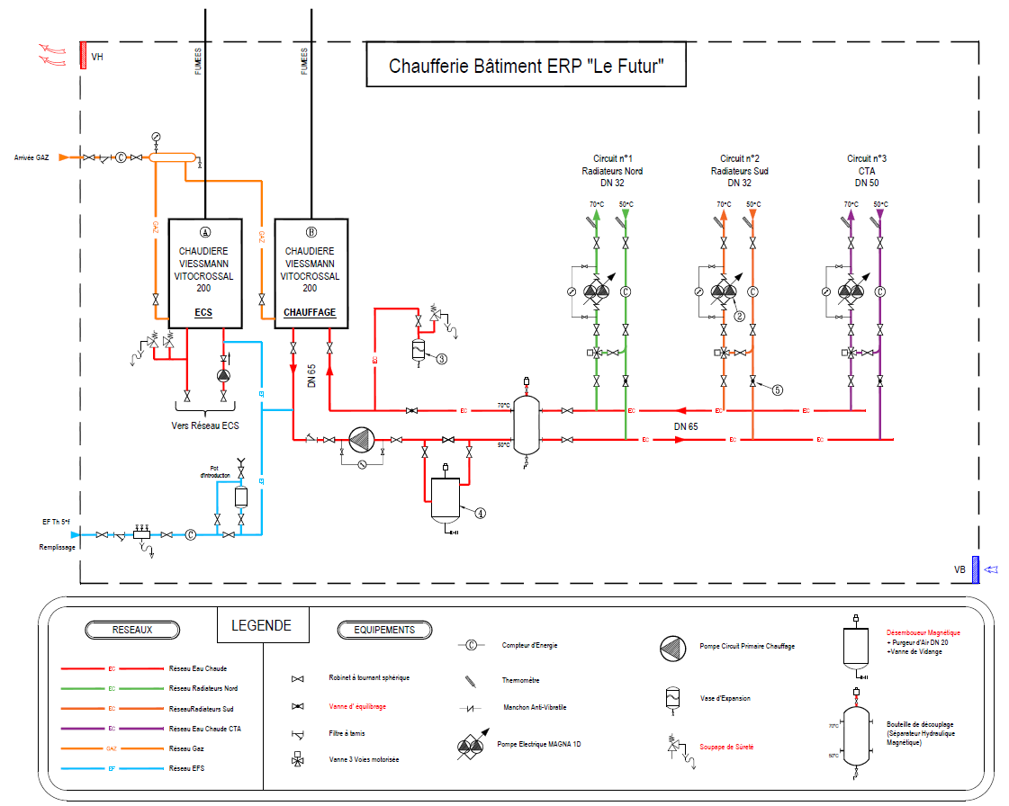
Document technique 3

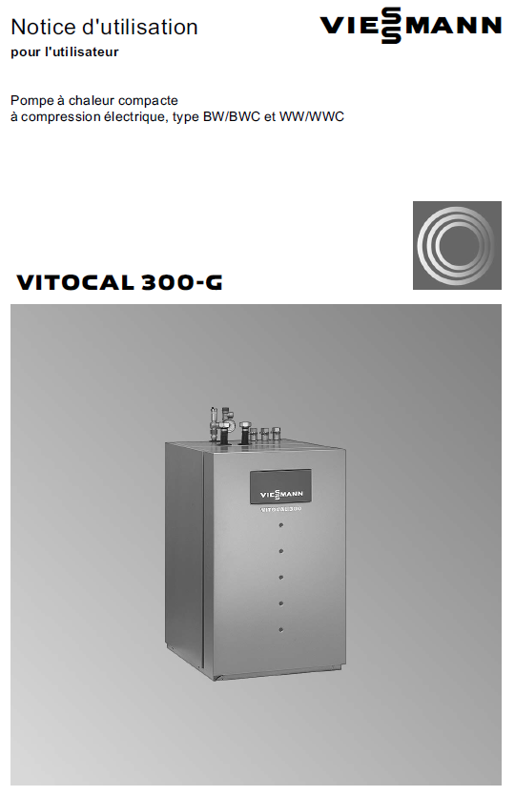
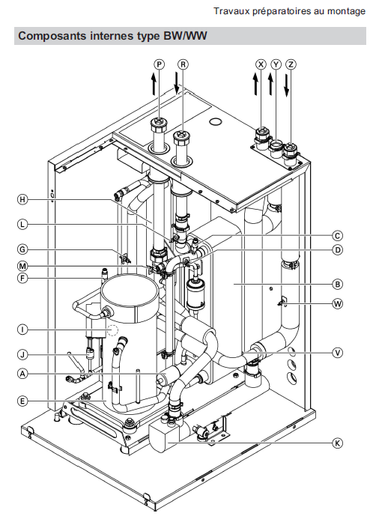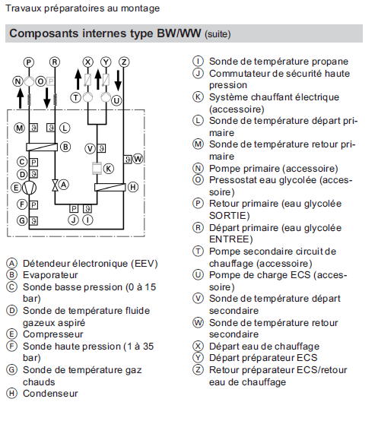

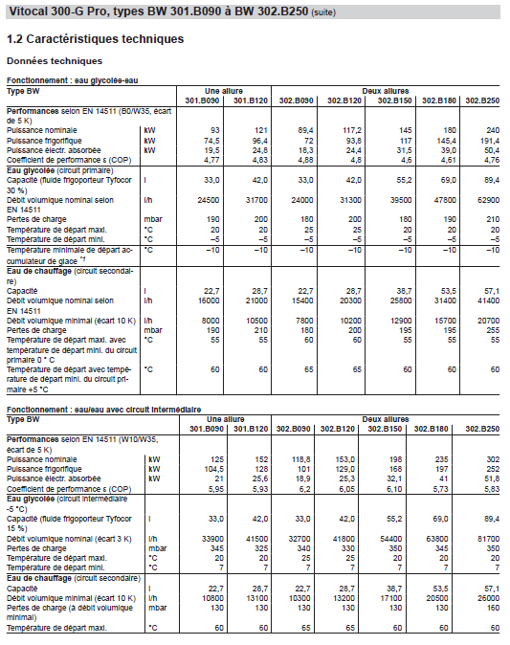

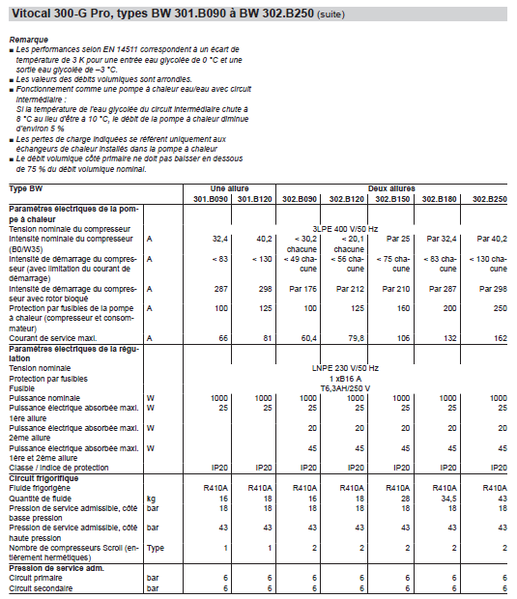

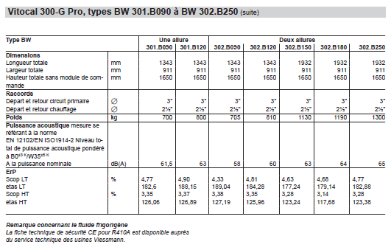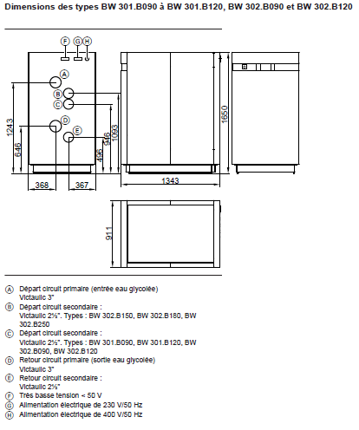

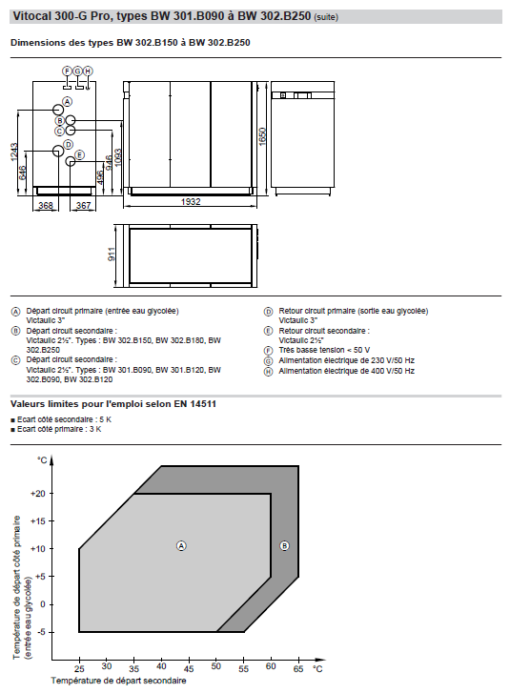
Document technique 4
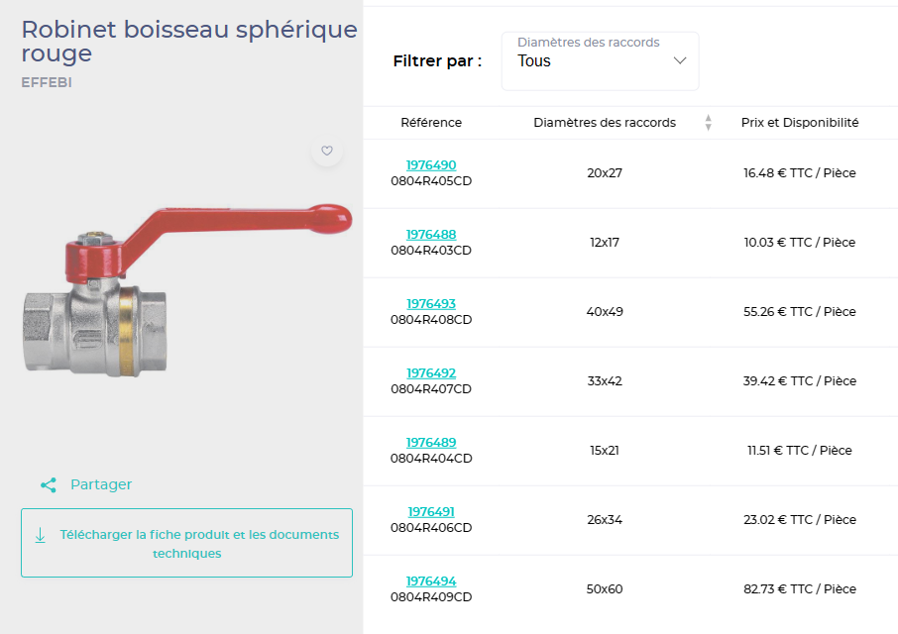

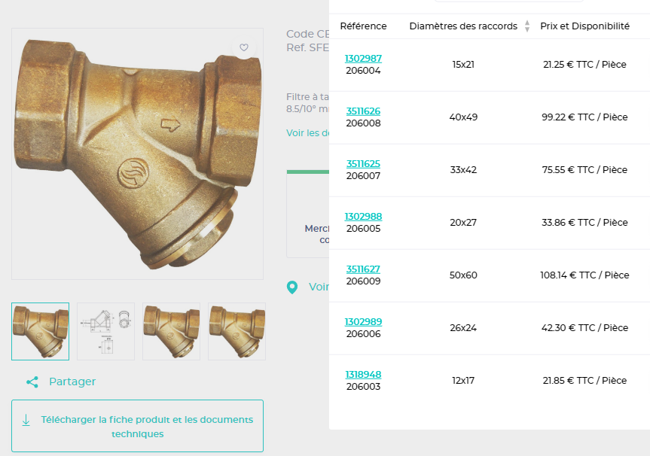

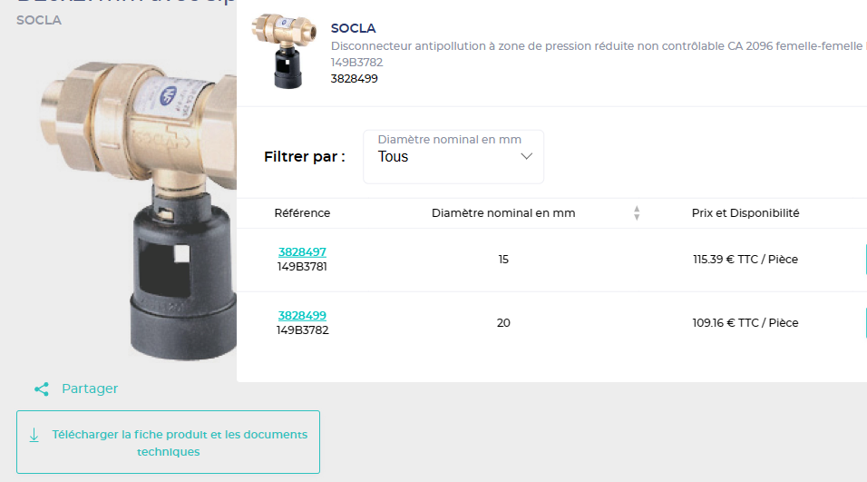

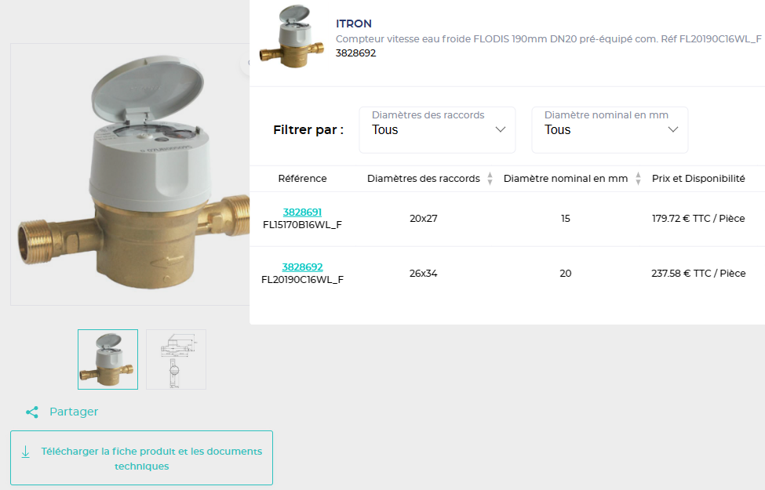

Document technique 5

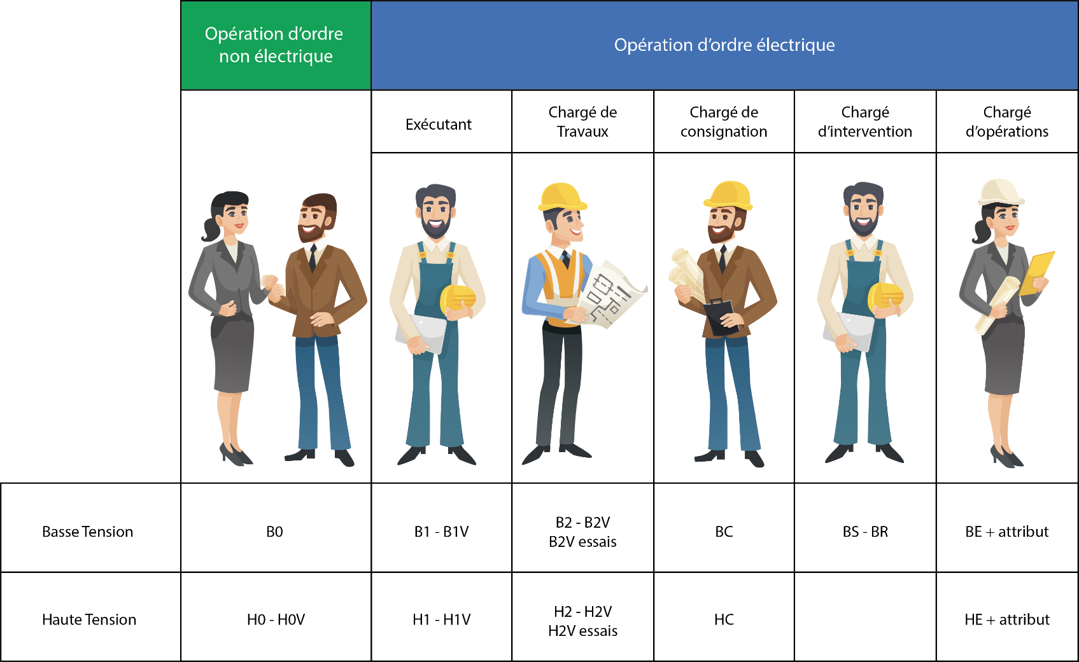

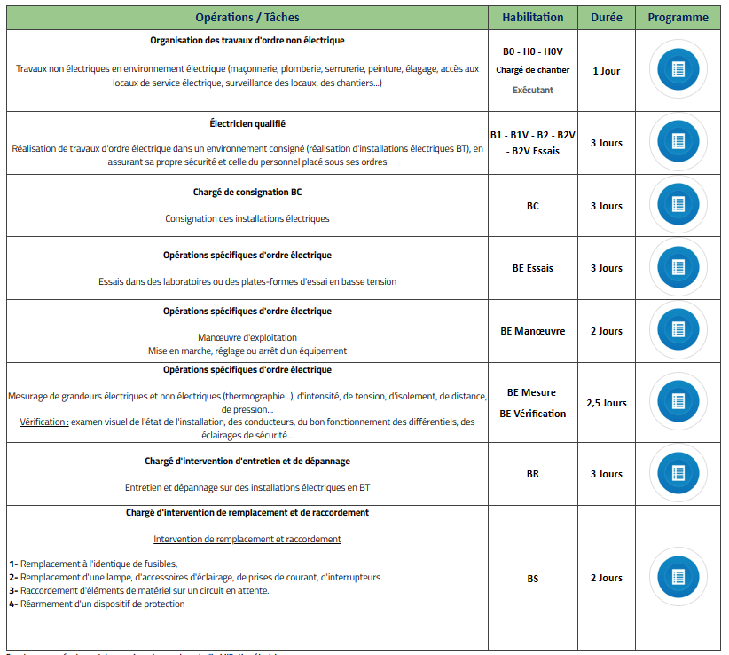

Document technique 6

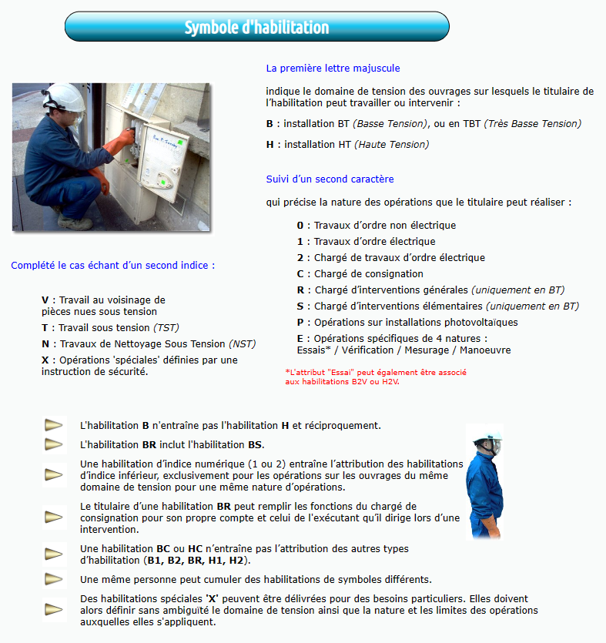

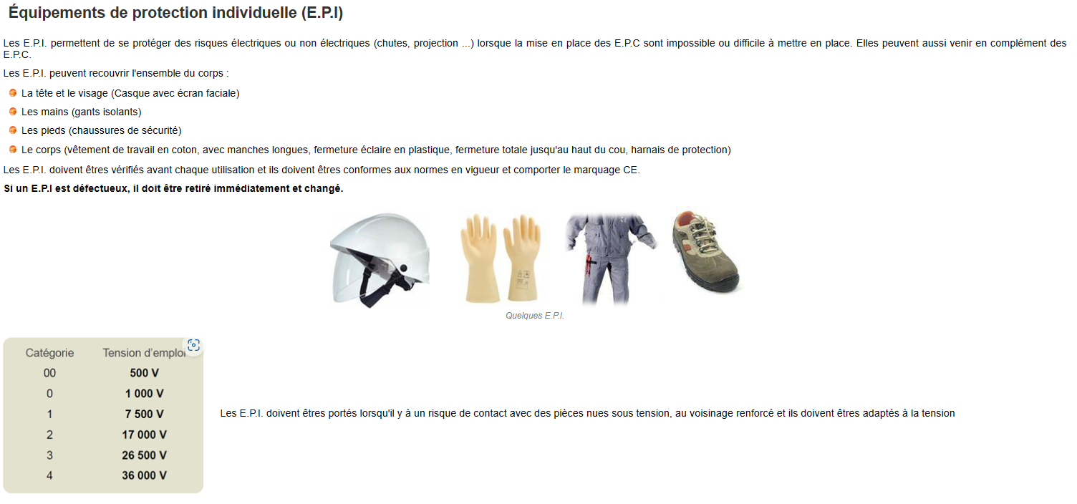

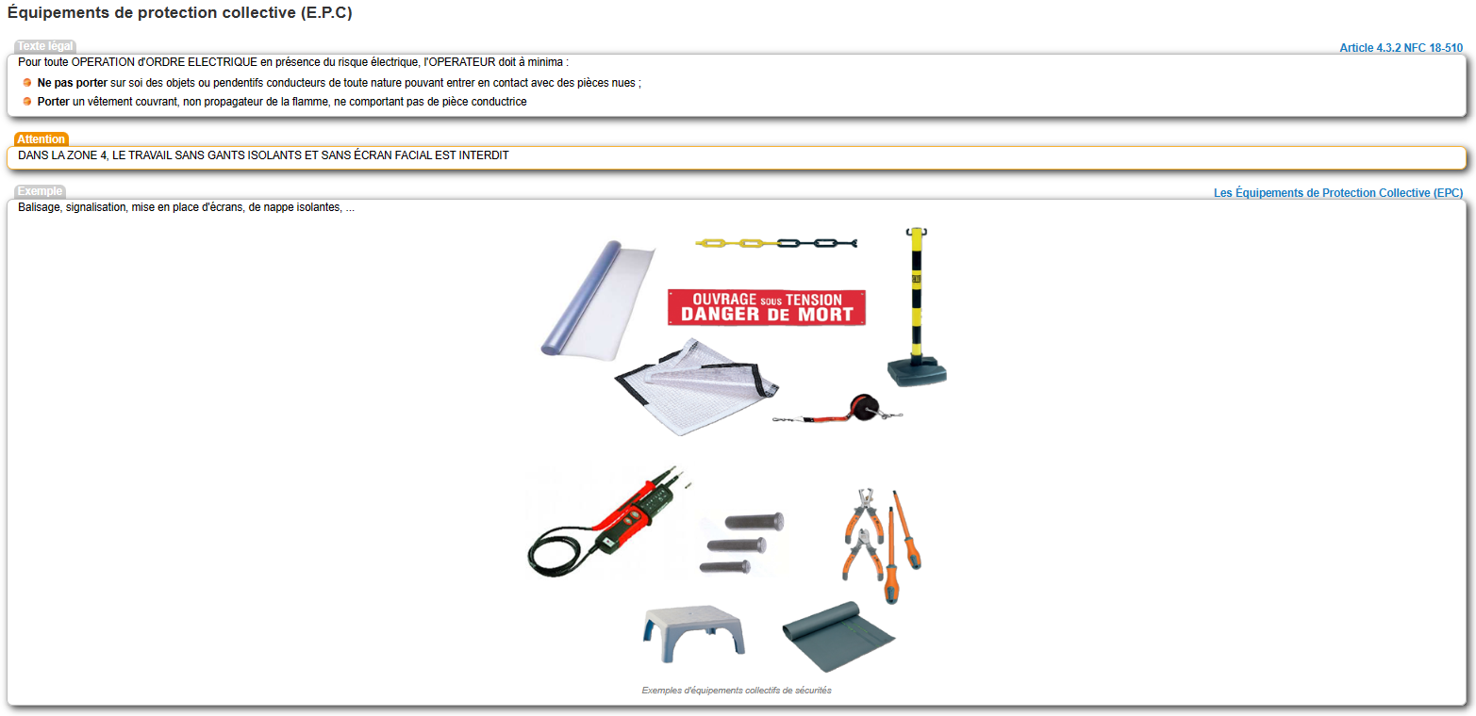

Document technique 7

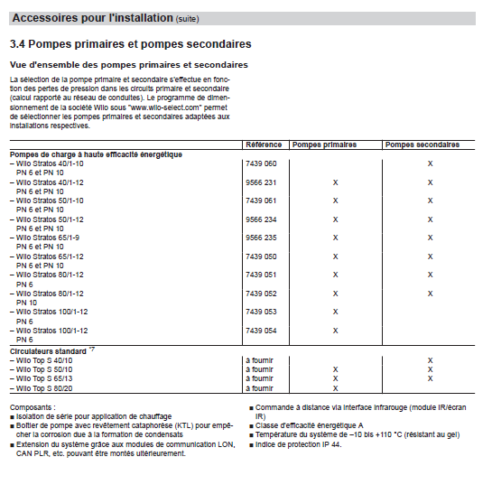

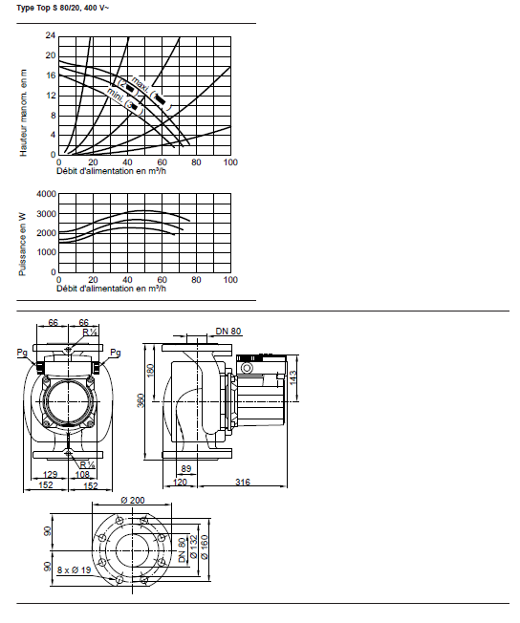

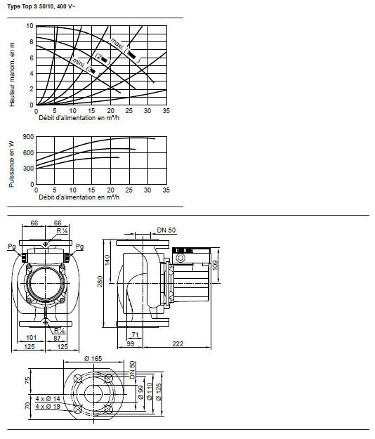

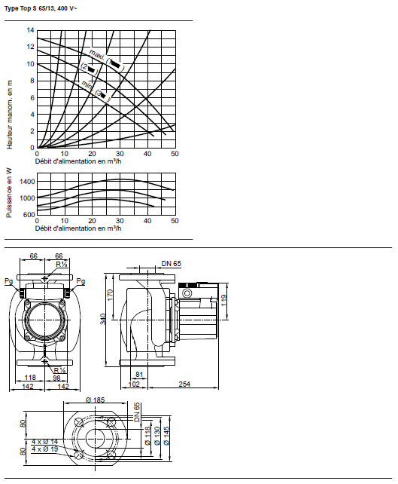

Document technique 8
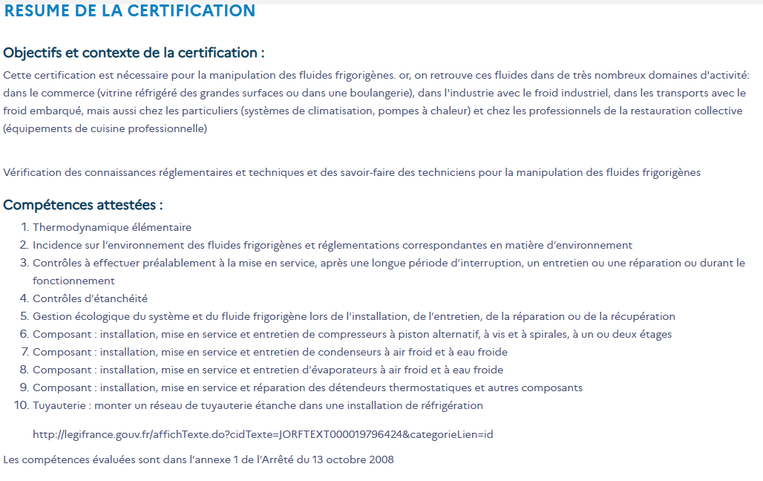

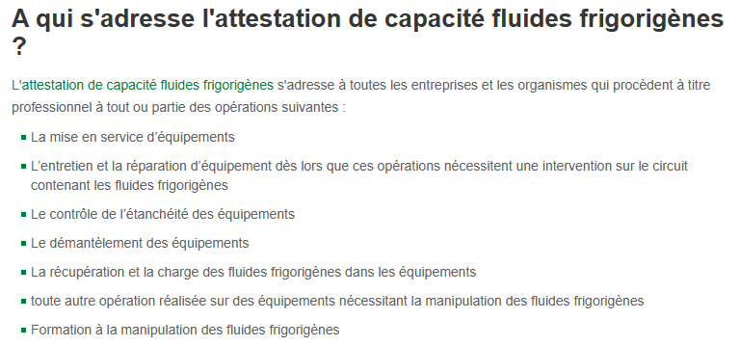

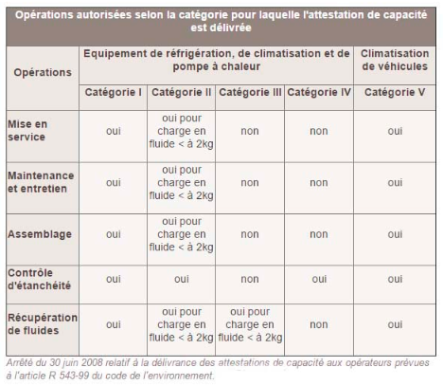

Document technique 9

